



LISTE DU MATERIEL UTILISE :

- Un oscilloscope.
- Un GBF.
- Une alimentation stabilisée -15V, +15V.
- Une maquette de branchement format A3.
- Un boitier contenant un amplificateur opérationnel (TL O8 1 ou uA741).
- Deux résistances de 10kΩ.
- Une résistance de 10kΩ.
- Une résistance de 10kΩ.

- L’A.OP EN REGIME LINEAIRE :
- Montage inverseur :
Dans ce montage, la tension d'entrée est connectée à l'entrée négative (-), tandis que la boucle de rétroaction est connectée de la sortie à l'entrée négative. Cela crée une inversion de phase entre la tension d'entrée et de sortie.

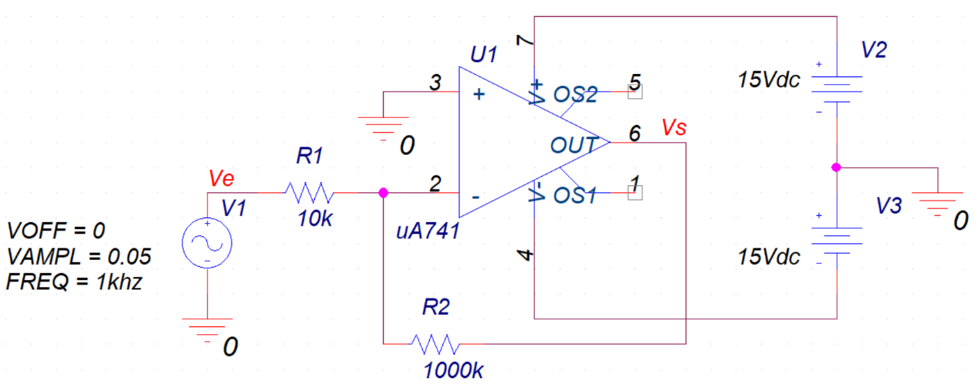

Figure : Montage inverseur.

Le montage de la figure 1 respecte les données suivantes :
- Ve tension sinusoïdale de fréquence 1KHZ et d’amplitude 0.1V crête à crête.
- Resistance R1 de 10KΩ.
- Resistance R2 de 1MΩ.
- L’expression de l’amplificateur en tension Av=Vs/Ve théoriquement :
On a l’AOP est idéal donc :
$ε=v^{+}-v^{-}=0 ⇔ v^{+}={v }^{–} ,$On a $v^{+}$ liée a la masse ⇒ $v^{+}={v }^{-}=0 .$
D'après la loi de Millman on trouve :
$${v }^{-}=\frac{\frac{V_{e}}{R_{1}}+\frac{V_{s}}{R_{2}}}{\frac{1}{R_{1}}+\frac{1}{R_{2}}}=0 ⇔ \frac{V_{e}}{R_{1}}+\frac{V_{s}}{R_{2}}=0 ⇔ A_{v}= \frac{V_{s}}{V_{e}}=-\frac{R_{2}}{R_{1}} ⇔ { A}_{v}= -100.$$
- Les signaux de sortie et d’entrée observés sur l’oscilloscope :
5V 50mV

0V 0V

Vs : Signal de sortie.
Ve : Signal d’entree.

-5V -50mV

$$A_{v}=\frac{V_{s}}{V_{e}} ⇔ A_{v} =\frac{-5}{50×{10}^{-3}}=-100$$
On remarque que l’entrée est amplifiée 100 fois avec déphasage de $\frac{π}{2}$ , la même que la valeur trouvée théoriquement.
Commentaires :
L’amplificateur opérationnel configuré en mode inverseur crée une inversion de phase entre la tension d'entrée et de sortie.
La relation entre la tension de sortie et la tension d'entrée est déterminée par les valeurs des résistances dans le circuit.
- Mesure expérimentalement les fréquences de coupures en utilisant La méthode 7/5 Carreaux.
La méthode des 5/7 carreaux est une méthode simple, pratique et très rapide pour mesurer la bande passante d’un système linéaire, 5/7 = 0,714 ≈ 0,707 = 20$\log_{10}$(0.707) dB = -3dB. On règle l’amplitude de notre signal à 7 carreaux et faire varier la fréquence, on augmente la fréquence et l’on note la fréquence f lorsque la sinusoïde n’occupe plus que 5 carreaux. On se trouve alors à la fréquence de coupure f_{h}, et l’inverse pour f_{b}.
On trouve que f_{b} =0 Hz (car on a AOP idéal) et f_{h}=28 KHz.
Alors La bande passante BP = f_{h} - f_{b}=28 KHz.
- Changer la résistance R2 :
R2=100KΩ

Les signaux de sortie et d’entrée observés sur l’oscilloscope :
0.5V 50mV

0V 0V

Vs : Signal de sortie.
Ve : Signal d’entree.

-0.5V -50mV

$A_{v}=\frac{V_{s}}{V_{e}} ⇔ A_{v} =\frac{-0.5}{50×{10}^{-3}}=-10$ ; f_{h}=283 KHz et BP= f_{h} - f_{b}=283 KHz.
R2=10KΩ :
Les signaux de sortie et d’entrée observés sur l’oscilloscope :
50mV 50mV

0V 0V

Vs : Signal de sortie.
Ve : Signal d’entree.

-50mV -50mV

$A_{v}=\frac{V_{s}}{V_{e}} ⇔ A_{v} =\frac{- 50×{10}^{-3}}{50×{10}^{-3}}=-1 ;$f_{h} = 2,73 MHz et BP = f_{h} - f_{b} = 2,73 MHz.
D'après changer la résistance R2 on remarque que lorsque la valeur de résistance R2 diminue, le gain diminue et la bande passante augmente.
- Vérification que le produit Gain*Bande passante reste constant.
Cas R2=1MHz : G$×$BP = 100$×$28 = 2800.
Cas R2=100kHz : G$×$BP = 10$×$283 = 2830.
Cas R2=10kHz : G$×$BP = 1$×$2800 = 2800.
Donc on trouve que le produit Gain*Bande passante reste constant.
- Montage non inverseur :
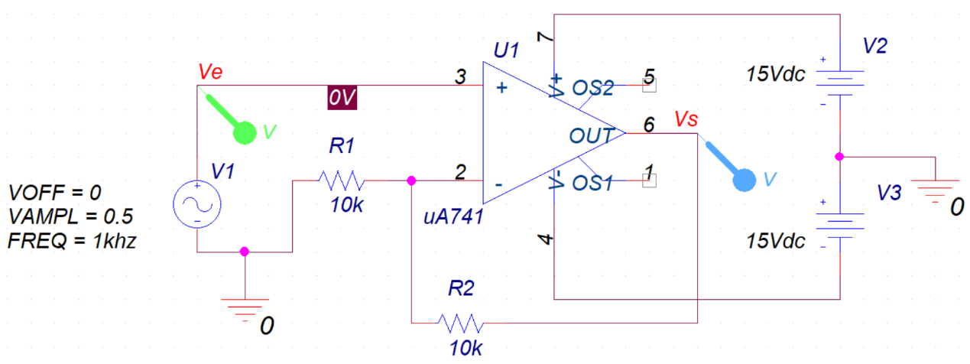

Figure : Montage non inverseur.

- Le montage de la figure 1 respecte les données suivantes :
- Ve tension sinusoïdale de fréquence 1KHZ et d’amplitude 1V c.à.c.
- Résistances R1=R2=10KΩ.

- L’expression de l’amplificateur en tension Av=Vs/Ve théoriquement :
On a AOP est idéal donc :
$$ε=v^{+}-v^{-}=0 ⇔ v^{+}={v }^{–}et v^{+}=V_{e}={v }^{–}$$
D'après la loi de Millman on trouve :

$${v }^{-}=\frac{\frac{0}{R_{1}}+\frac{V_{s}}{R_{2}}}{\frac{1}{R_{1}}+\frac{1}{R_{2}}}= V_{e} ⇔ \frac{V_{s}}{R_{2}}=V_{e}\left(\frac{1}{R_{1}}+\frac{1}{R_{2}}\right)⇔ A_{v}= \frac{V_{s}}{V_{e}}=1+\frac{R_{2}}{R_{1}}$$
$A_{v}=1+\frac{R_{2}}{R_{1}}=1+\frac{{10}^{3}}{{10}^{3}}=2$.

- L’expression de l’amplificateur en tension à l’aide de l’oscilloscope :

Vs : Signal de sortie.
Ve : Signal d’entree.
$A_{v}=\frac{V_{s}}{V_{e}} ⇔ A_{v} =\frac{1}{0.5}=2$.
On remarque que l’entrée est amplifiée 2 fois, la même que la valeur trouvée théoriquement, aussi le signal d’entrée et de la sortie sont en même phase.
Conclusion :
On conclure que l'amplificateur opérationnel non inverseur amplifie un signal d'entrée en le connectant à l'entrée positive (+) de l'amplificateur, avec une résistance de rétroaction (R2) entre la sortie et l'entrée négative (-). Cela crée une boucle de rétroaction positive, assurant un gain stable toujours supérieur à 1, et le signal d’entrée en phase avec la sortie.
- Montage suiveur :
C’est un cas du montage inverseur de gain égal à 1, ou R1 =$∞$ et R2 = 0.
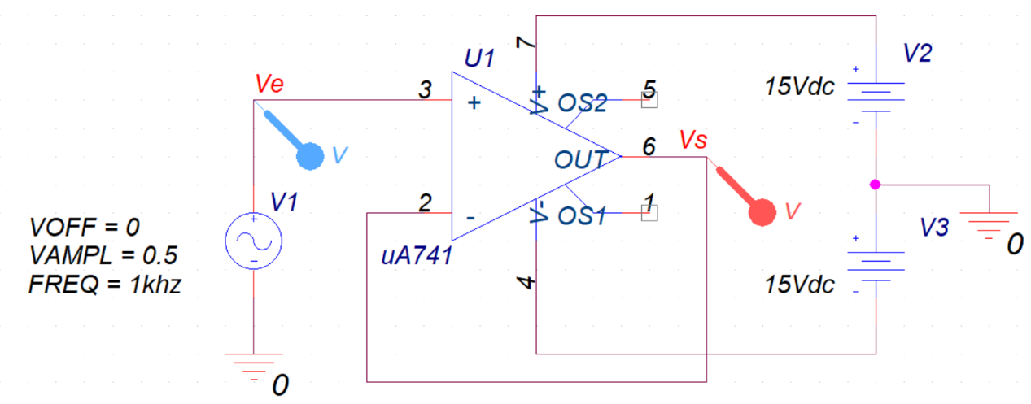

Figure : Montage suiveur.
Théoriquement :
$$v^{+}={v }^{–} et v^{+}=V_{e} et {v }^{–}= V_{s} ⇔V_{e}=V_{s} , {Alors : A}_{v}=\frac{V_{s}}{V_{e}}=1$$
Les signaux de sortie et d’entrée observés sur l’oscilloscope :

D'après l’oscilloscope on trouve que : $A_{v}=\frac{V_{s}}{V_{e}} =\frac{500×{10}^{-3}}{500×{10}^{-3}}=1$ ,la même que la valeur trouvée théoriquement.
II- L’A.OP EN REGIME NON LINEAIRE :
L’A.OP en boucle ouverte ou COMPARATEUR :
- Comparateur non inverseur :
- Réalisant le montage ci-dessous en appliquant à l’entrée non inverseuse un signal sinusoïdal d’amplitude 3V (6Vpp) et d’une fréquence de 1KHz :
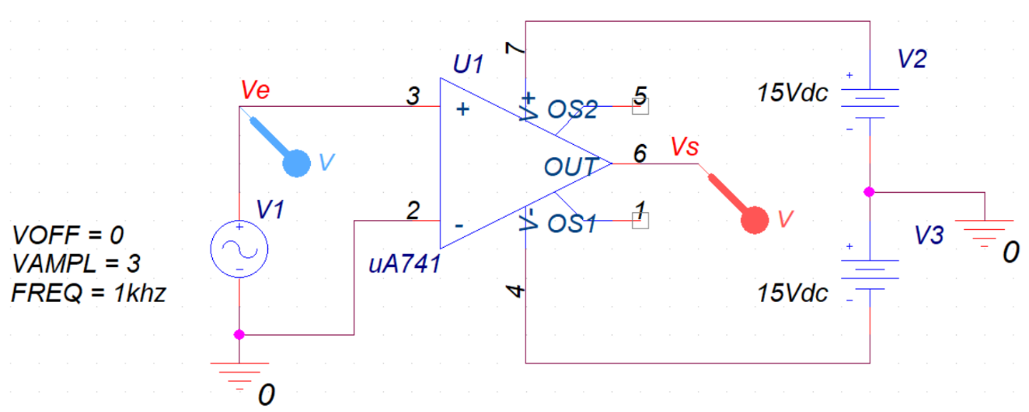

Figure : Comparateur non inverseur.

- Observant le résultat :

Vs : Signal de sortie ; Ve : Signal d’entree.
Un comparateur est un amplificateur opérationnel en boucle ouverte, Il fonctionne en régime non linéaire, en donnant à sa sortie V_{S} = ± V_{saturation}, en comparant les signaux donnés à ses entrés.
Ɛ = $V^{+}$- $V^{-}$ = V_{e}, si Ve > 0 V_{s} = + V_{sat}, si Ve < 0 V s = -V_{sat}.
- Le seuil de comparaison dans ce cas est 0V.
- Visualisant la caractéristique de transfert V_{s} = f(V_{e}) :

On voit clairement dans la caractéristique que lorsque V_{e} > 0, signal de sortie tend vers V_{sat}, et si Ve<0, Vs tend vers -V_{sat}.
- Réalisant maintenant un deuxième montage, cette fois ci avec une tension de référence à l’entrée inverseuse, tel que : V_{ref} = 2V
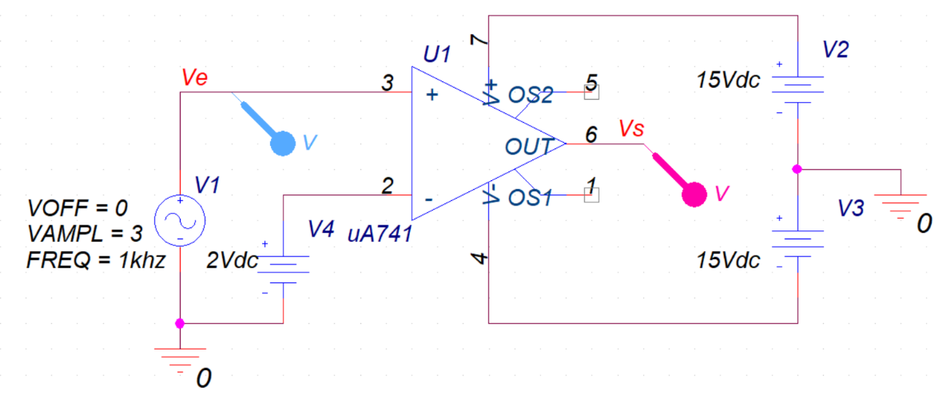

Les signaux de sortie et d’entrée observés sur l’oscilloscope :

Vs : Signal de sortie
Ve : Signal d’entree.

On remarque que lorsque le signal Ve dépasse 2V le signal de sortie tend vers la saturation (+V_{sat}). Sinon, V_{s} tend vers -V_{sat}.
Ɛ =$V^{+}$- $V^{-}$ = V_{e} - V_{ref}
Ɛ > 0 V_{e} > V_{ref} V_{S} = +V_{sat}
Ɛ < 0 V_{e} < V_{ref} V_{S} = -V_{sat}
- Le seuil de comparaison dans ce cas est 2V.
- Visualisant la caractéristique de transfert V_{s} = f(V_{e}) :
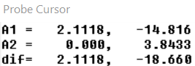
- En gardant le même montage, sauf que cette fois ci Vref= 5V :

Puisque V_{ref} = 5V donc on va être toujours dans le cas où la tension de sortie tend vers –V_{sat} : Ɛ < 0 V_{e} < V_{ref} V_{S} = -V_{sat}
- Visualisant la caractéristique de transfert V_{s} = f(V_{e})

- Comparateur inverseur :
En appliquant maintenant une tension sinusoïdale d’amplitude 3V et d’une fréquence 1KHz à l’entrée inverseuse de l’amplificateur :
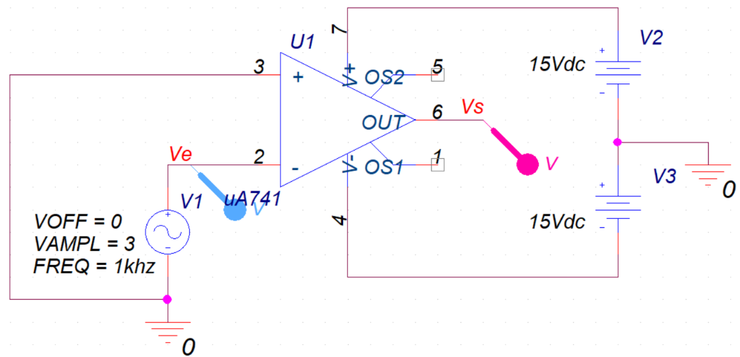

Figure : Comparateur non inverseur.
Les signaux de sortie et d’entrée observés sur l’oscilloscope :

Dans ce cas, puisque l'entrée négative est connectée à Ve, le comparateur compare la tension sinusoïdale à une référence fixe de 0V. Lorsque la tension sinusoïdale dépasse la référence de 0V, le comparateur produit une tension de sortie élevée :
Ɛ = $V^{+}$- $V^{-}$ = - Ve
Ve < 0 (V_{ref}) Vs = + V_{sat}
Ve > 0 (V_{ref}) Vs = - V_{sat}

- Le seuil de comparaison dans ce cas est 0V.
- Visualisant la caractéristique de transfert V_{s} = f(V_{e}) :

On remarque que dans ce cas, Vs tend vers +V saturation lorsque le signal d’entrée est inférieur à 0 et vice-versa.
Reprenant le même montage, sauf que cette fois ci on insère une tension de référence égal à 2V à l’entrée non inverseuse :
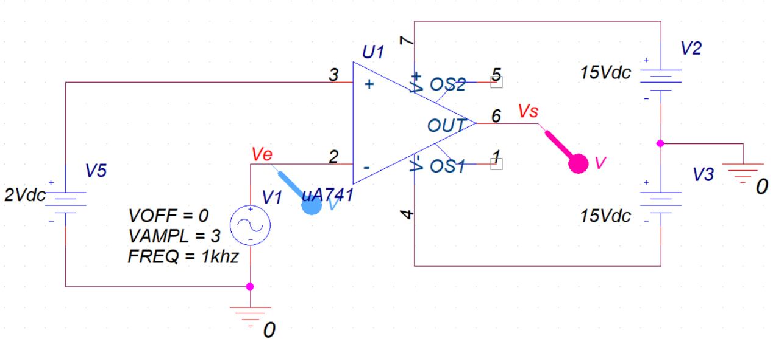

Figure : Comparateur non inverseur.
Les signaux de sortie et d’entrée observés sur l’oscilloscope :

Dans ce cas, puisque l'entrée négative est connectée à Ve, le comparateur compare la tension sinusoïdale à une référence de 2V. Lorsque la tension sinusoïdale dépasse la référence de 2V, le comparateur produit une tension de sortie élevée :
Ɛ = $V^{+}$- $V^{-}$ = Vref - Ve
Ve < 2V (V_{ref}) Vs = + V_{sat}
Ve > 2V (V_{ref}) Vs = - V_{sat}

- Le seuil de comparaison dans ce cas est 2V.
- Visualisant la caractéristique de transfert V_{s} = f(V_{e}) :
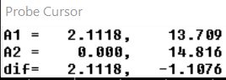

On remarque que dans ce cas, Vs tend vers +V saturation lorsque le signal d’entrée est inférieur à 0 et vice-versa.

